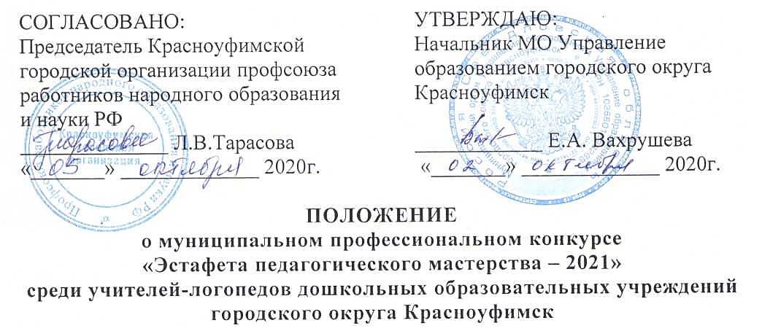

I. Общие положения
- Настоящее Положение определяет порядок проведения муниципального конкурса (далее Конкурс) «Эстафета педагогического мастерства» среди учителей-логопедов дошкольных образовательных учреждений городского округа Красноуфимск.
- Цели и задачи Конкурса:
- повышение престижа педагогической профессии;
- развитие профессиональных компетенций учителей-логопедов по освоению современных коррекционных технологий, усилению ответственности за результаты логопедической работы,
- создание условий для раскрытия творческого потенциала,
- повышение мотивации к личностному росту,
- распространение передового опыта, эффективных педагогических технологий в организации образовательной деятельности, коррекционной работы.
- Организатором Конкурса является МО Управление образованием городского округа Красноуфимск.

- Участники конкурса
- К участию в конкурсе приглашаются учителя-логопеды, учителя-дефектологи независимо от квалификационной категории и стажа педагогической работы.

- Организация конкурса
- Информация о Конкурсе размещается на сайте МО Управление образованием городского округа Красноуфимск.
- Конкурс проводится в заочном формате.
- Функции по организации и проведению Конкурса выполняет городской информационно-методический центр МО Управление образованием городского округа Красноуфимск.
- Для экспертизы конкурсных заданий участников формируется жюри из педагогов – участников профессиональных конкурсов, привлеченных специалистов, представителей МО Управление образованием городского округа Красноуфимск (каждого участника оценивают не менее 3 членов жюри) в составе:
- Разумовой Натальи Владимировны, учителя-логопеда МАДОУ Детский сад 18, победителя муниципального профессионального конкурса «Эстафета педагогического мастерства» в 2018 году;
- Ерёминой Елены Владимировны, учителя-логопеда МАДОУ ЦРР – детский сад, руководитель городского методического объединения учителей-логопедов;
- Коминой Анны Александровны, заместителя заведующего МАДОУ детский сад 6;
- Голых Елены Александровны, учителя-логопеда МБДОУ «Приданниковский детский сад №5»;
- Тарасовой Людмилы Владимировны, председатель Красноуфимской городской организации профсоюза работников народного образования и науки РФ;
- Терентьевой Ольги Олеговны, методиста ГИМЦ МО Управление образованием.
- Жюри конкурса осуществляет оценку результатов первого и второго этапов, оформляя их итоговыми протоколами; победитель и призёры определяются по итоговой сумме баллов за два этапа.
Для участия в Конкурсе предоставляются следующие документы и материалы:
- заявка на участие в конкурсе (Приложение 1);
- эссе на тему «Моё педагогическое кредо;
- видеоролик «Визитная карточка «Я – педагог».
Все документы и материалы формируются в одну папку м предоставляются в электронном виде на адрес электронной почты child-kruf@yandex.ru до 13.11.2020 (включительно).
- Материалы, поступившие на конкурс позже указанного срока или не отвечающие указанным требованиям, не принимаются и не рассматриваются. Поступившие на конкурс работы не рецензируются.
- Конкурс считается не состоявшимся, если поступило заявок менее 50% от общего количества учителей-логопедов и учителей-дефектологов.

- Порядок проведения конкурса
  - Первый этап конкурса проводится с 14 по 20 ноября 2020 года и включает 2 конкурсных задания: эссе на тему «Моё педагогическое кредо», «Визитная карточка «Я – педагог».
  - Конкурсное задание – эссе на тему «Моё педагогическое кредо» – небольшое по размеру прозаическое произведение, в котором в свободной форме неформальным литературным языком высказываются собственные мысли и чувства о профессии логопеда (документ в текстовом редакторе Microsoft Word, шрифт – Times New Roman, кегль – 14, межстрочный интервал – одинарный, выравнивание по ширине листа, стандартные поля: верхнее – 2 см, левое – 3 см, правое – 2 см, нижнее – 1,5 см, объём эссе до 1,5 страниц формата А4).
Критерии и показатели оценки эссе:
- ясность и чёткость выбора профессии (от 1 до 5 баллов);
- творческий уровень изложения и художественный стиль (от 1 до 5 баллов);
- культура, логичность и связность изложения, грамотность (от 1 до 5 баллов);
- индивидуальность (от 1 до 5 баллов);
- уровень профессионального мышления (0 от 1 до 5 баллов).
Максимальное количество баллов – 25.
- Конкурсное задание «Визитная карточка «Я – педагог» – демонстрация участником профессиональных достижений с использованием информационно-коммуникационных технологий в формате видеоролика продолжительностью до 3 минут. Видеоролик должен содержать информацию о достижениях конкурсанта в профессиональной и общественной деятельности, отражать его профессиональную культуру, демонстрировать современные способы педагогической деятельности.
Критерии и показатели оценки «Визитная карточка «Я – педагог» (1 балл – показатель проявлен, 0 баллов – показатель не проявлен):
- информативность и содержательность:
демонстрируются профессиональные достижения педагога в работе с воспитанниками;
демонстрируются достижения педагога в работе с родителями (законными представителями) воспитанников;
демонстрируются достижения педагога в профессиональном взаимодействии с коллегами;
демонстрируются интересы и увлечения педагога, связанные с профессиональной деятельностью;
демонстрируется разнообразие форм, методов и средств педагогической деятельности;
демонстрируется индивидуальный стиль профессиональной деятельности и оригинальность.
- представление информации:
соблюдается соответствие видеоряда содержанию;
соблюдается целостность и логичность видеоролика;
соблюдается временной регламент конкурсного испытания.
Максимальное количество баллов – 9.
- По результатам первого этапа конкурса отбираются 5 участников, набравшие максимальное количество баллов, для участия во втором этапе Конкурса.
- Второй этап конкурса проводится с 23 ноября по 12 декабря 2020 года и включает конкурсное задание – педагогическое мероприятие с детьми.
- Конкурсное задание «Педагогическое мероприятие с детьми» – демонстрация участником профессиональных компетенций в области проектирования, организации и реализации различных видов коррекционной работы с дошкольниками с использованием информационно-коммуникационных технологий в формате видеоролика продолжительностью от 10 до 20 минут. Видеоролик должен содержать использование педагогом на практике одного из педагогических приёмов, методов, технологий коррекционной работы. Возраст детей и их количество определяется участником. К видеоролику прилагается проект (сценарий) педагогического мероприятия (занятия) с детьми.
Конкурсное задание «Педагогическое мероприятие с детьми» осуществляется членами жюри конкурса по следующим критериям (каждый показатель оценивается по шкале от 0 до 2 баллов, где 2 балла – показатель проявлен в полной мере, 1 балл – показатель проявлен частично, 0 баллов – показатель не проявлен):
- реализация содержания образовательной программы дошкольного образования:
обеспечивает соответствие содержанию образовательным областям дошкольного образования;
обеспечивает соответствие содержания возрастным и речевым особенностям воспитанников;
создаёт условия, направленные на коррекцию речевого развития детей,
реализует воспитательные возможности содержания;
создаёт условия для речевого/физического/социально-коммуникативного/художественно-эстетического развития воспитанников;
реализует содержание, соответствующее современным научным знаниям, способствующее формированию современной картины мира;
реализует содержание, соответствующее традиционным ценностям российского общества;
- методические приёмы решения педагогических задач:
использует приёмы привлечения и удержания внимания воспитанников;
использует приёмы поддержки инициативы и самостоятельности воспитанников;
использует инновационные технологии в области коррекции речевых нарушений;
целесообразно применяет адресные логопедические технологии в зависимости от структуры и выраженности речевого нарушения;
использует средства наглядности и информационно-коммуникативные технологии;
создаёт условия для рефлексии обучающихся;
- организационная культура:
обеспечивает чёткую структуру мероприятия;
зонирует пространство в соответствии с целями и задачами мероприятия и эффективно его использует;
соблюдает санитарно-гигиенические нормы дошкольного образования;
соблюдает хронометраж мероприятия;
- речевая, коммуникативная культура, личностные качества:
устанавливает эмоциональный контакт с воспитанниками;
создаёт благоприятный психологический климат в работе с воспитанниками;
удерживает в фокусе внимание всех воспитанников, участвующих в мероприятии;
не допускает речевых ошибок;
соблюдает этические правила общения;
демонстрирует эмоциональную устойчивость;
демонстрирует индивидуальный стиль профессиональной деятельности.
Максимальное количество баллов – 24.

- Подведение итогов конкурса, награждение победителей.
  - Победителем является участник конкурса, набравший максимальное количество баллов по итогам двух этапов конкурса.
  - Призёрами являются участники конкурса, занявшие второе и третье места в рейтинге по итогам двух этапов конкурса.
  - Победителю и призёрам вручаются дипломы, памятные подарки.
  - Все конкурсанты получают сертификаты участия.
  - Итоги конкурса будут подведены после 12 декабря 2020 года и оглашены на муниципальном торжественном мероприятии «Учительская весна – 2021».

- Координаторы конкурса.

6.1. Координацию конкурса и техническую поддержку осуществляют методисты ГИМЦ МО Управление образованием городского округа Красноуфимск (тел. (34394) 5-15-97):

Терентьева Ольга Олеговна,

Редькина Ольга Владимировна.
Приложение 1

Форма заявки на участие в конкурсе

Наименование ОУ
Ф.И.О.
Педагогический стаж
Контактный телефон
Адрес электронной почты

